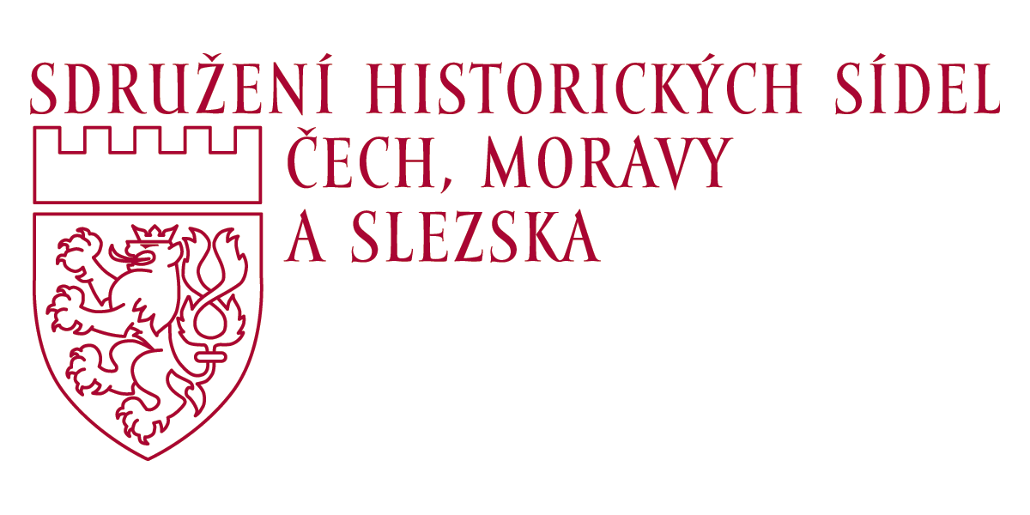

Praha, 9. září 2019
Vážená paní ředitelko, vážený pane řediteli,
dovolujeme si Vás oslovit s nabídkou účasti Vašich žáků a studentů v mezinárodní soutěži „Mladí fotografují památky“.
V roce 2007 bylo Sdružení historických sídel, Čech, Moravy a Slezska osloveno hlavním pořadatelem - Radou Evropy, aby soutěž u nás zorganizovalo a převzalo nad ní záštitu. Sdružení se velmi rádo ujalo této výzvy a výsledkem je deset úspěšných ročníků. Celá soutěž vrcholí předáváním cen a diplomů u příležitosti Mezinárodního dne památek a sídel v paláci Žofín, v roce 2020 to bude 21. dubna.
Soutěž „Mladí fotografují památky“ je dnes jedna z největších světových akcí pro mladé na poli kulturního dědictví.
Soutěž je učena pro žáky a studenty základních a středních škol, kteří do sekretariátu Sdružení zašlou fotografie, které budou vyjadřovat hlavní myšlenky Dnů evropského dědictví (www.ehd.cz)
Celá akce má podpořit zájem a znalosti našeho kulturního dědictví, podpořit znalosti historických budov a zahrad, venkovských a městských krajin uznávané památkové hodnoty či neobvyklé krásy.
Soutěž není pouhou „fotografickou” akcí, ale spíše zážitkem spojeným s uměleckým a památkovým dědictvím. Je proto třeba vyhnout se námětům, které přes svou možnou fotografickou zajímavost, neodpovídají takovému záměru.

Technické specifikace soutěže pro rok 2020:
Pro vkládání fotografií je uzávěrka 15. 3. 2020.
Vítězové Národního kola soutěže budou slavnostně vyhlášeni u příležitosti Mezinárodního dne památek a sídel v paláci Žofín dne 21. dubna 2020.
Rada Evropy stanovila pro soutěž tato kritéria:
Téma: Architektonické dědictví
Účastníci: Mládež navštěvující školní zařízení
Věkový limit: 21 let
Uzávěrka pro zasílání soutěžních fotografií v České republice: 15. 3. 2020

V letošním roce musí účastníci opět vkládat fotografie přes internet na nové webové stránky Sdružení – www.historickasidla.cz.
Každý účastník může vložit maximálně 3 fotografie. Pozor, registrace a vložení jedné, dvou nebo tří fotografií musí proběhnout najednou.
(není možné se zaregistrovat, vložit jednu fotografii, odeslat, a následně za několik dnů vložit další fotografii)

Veškeré informace či dotazy Vám zodpoví sekretariát SHS ČMS na tel: 224 213 166 nebo na internetové adrese info@shscms.cz .
Děkujeme Vám a těšíme se na další spolupráci
za sekretariát

Mgr. Květa Vitvarová,
ředitelka, Sdružení historických sídel Čech, Moravy a Slezska, Opletalova 29, 110 00 Praha 1

